Министерство высшего образования и науки Российской Федерации

Национальный исследовательский университет “МИЭТ”

Институт Системной и программной инженерии и информационных технологий

Дисциплина: Операционные системы

Отчет по лабораторной работе №4

Выполнил:

Студент группы П-32

Селезнева В.В.

Проверил:

Фомин Р.А.

Москва, 2020

Исходный текстовый файл

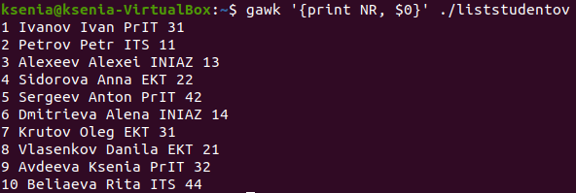

**Задание 1.** Выполнить цикл, используя while.

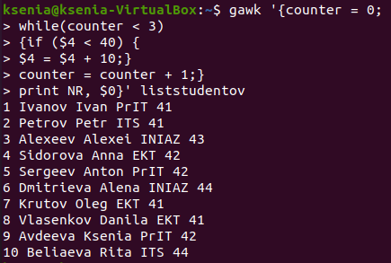

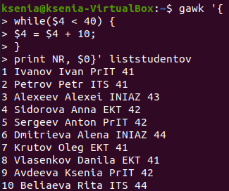

**Задание 2.** Изучите материал работы, выполняя рекомендуемые задания. Для экспериментов создайте свои файлы, структурно похожие на приведенные в лабораторной работе для проверки соответствующих функциональных возможностей. Можно скопировать подходящие файлы, имеющие структуру таблиц из доступных системных каталогов, например, из /users или /tmp. Файлы, имеющие структуру таблиц - это файлы, состоящие из записей, разделенных на поля специальными символами: пробелами, табуляцией, двоеточиями или другими символами-разделителями. Ответить на контрольные вопросы преподавателя.

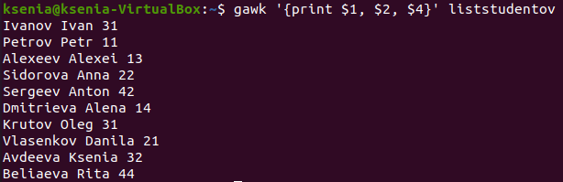

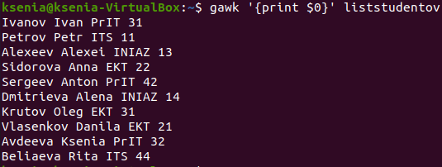



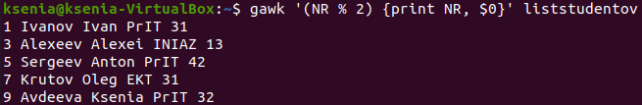

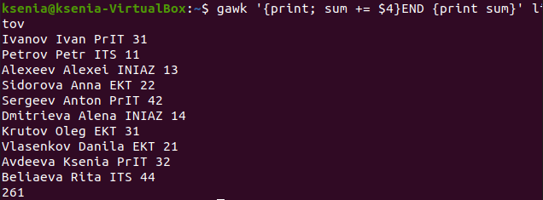





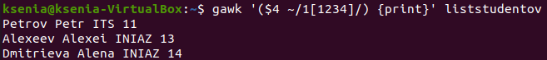

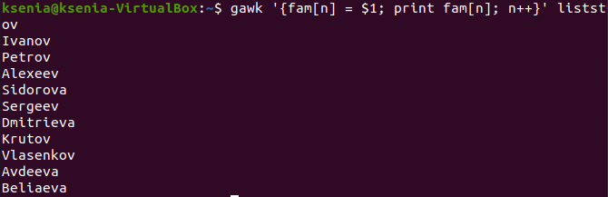

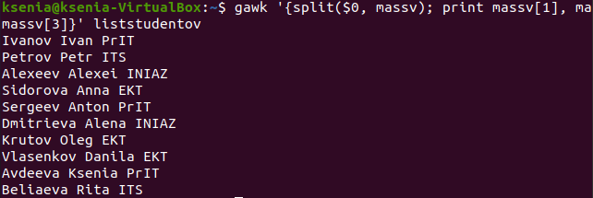

**Задание 3.** Просуммируйте длины первых слов в каждой строки текстового файла.

